Кросвород « Юный математик» 5 класс
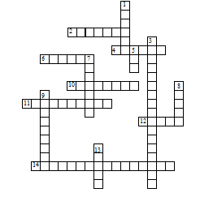
По горизонтали: 2. Единица с шестью нулями.
4. Единица площади, равная 10000 м².
6. Отрезок, соединяющий центр окружности и любую точку на ней.
10. Суммы длин всех сторон многоугольника.
11. Дробь, у которой числитель меньше знаменателя.
12. Знак, используемый для записи числа.
14. Закон сложения: а + в = в + а.
По вертикали: 1. Фигуры, совпадающие при наложении.
3. Закон умножения (а + в) с = ас + вс.
5. Прямоугольный параллелепипед, у которого все ребра равны.
7. Название отрезков, из которых состоит треугольник.
8. Единица масс, равная 1000 кг.
9.Равенство, содержащее неизвестное.
14. Третий разряд любого класса.
Ответы:
По горизонтали: 2. Миллион. 4. Гектар. 6. Радиус. 10. Периметр. 11. Правильная. 12. Цифра. 14. Переместительный.
По вертикали: 1. Равные. 3. Распределительный. 5. Куб. 7. Стороны. 8. Тонна. 9. Уравнение. 13. Сотни.

